ŠKOLSKI PROJEKTI – PLAN

naziv projekta Prevencija ovisnosti za učenike 8. ime i prezime voditelja razrednik Nenad Toplak, pedagog
Radojka Berak i učiteljica biologije Irena
Lukač
planirani broj učenika 11
planirani broj sati tjedno 0
ciljevi projekta Upoznati opasnosti ovisnosti, proširiti znanja o raznim vrstama ovisnosti, osvijestiti i suzbiti rizična ponašanja koja
dovode do ovisnosti, razvijanje samopouzdanja i pozitivne slike o sebi, brige za mentalno i tjelesno zdravlje,
komunikacijskih vještina, te prijateljstva.
način realizacije projekta Rad u radionicama: Radionica broj 1. - Goranova priča
Radionica broj 2. - Pušenje i zdravlje
Radionica broj 3. - Droge
Radionica broj 4. - Kako reći "NE" i oduprijeti se lošim nagovorima
Radionica broj 5. - Izrada plakata "Zajedno protiv ovisnosti" - putem istraživanja na internetu
vremenski okviri projekta studeni i prosinac 2014. godine, ožujak i travanj 2015. godine
osnovna namjena projekta Osvijestiti učenike o štetnosti ovisnosti i kako ih izbjegavati.
troškovnik detaljni za projekt Materijal za izradu plakata.
način vrednovanja projekta Zajednička analiza razgovorom i raspravama sa sudionicima nakon provedenih aktivnosti.
način korištenja rezultata vrednovanja projekta Učenici će izradom plakata i prezentacijom provjeriti usvojenost sadržaja rada, te će učenici usvojena znanja koristiti
u nastavi i u svakodnevnom životu.


ŠKOLSKI PROJEKTI – PLAN

naziv projekta Dan neovisnosti Republike Hrvatske ime i prezime voditelja Stjepan Bačić
planirani broj učenika Učenici VII. i VIII. razreda (18 učenika)
planirani broj sati tjedno 2
ciljevi projekta Upoznati učenike s poviješću hrvatske države. Potaknuti učenike na prikupljanje materijala o Domovinskom ratu.
način realizacije projekta Zidni plakati, Power point prezentacija.
vremenski okviri projekta 8. listopada 2014.
osnovna namjena projekta Razvijati ljubav i ponos prema domovini i zavičaju. Razvijati domoljublje, znati cijeniti žrtvu generacija prije nas.
Stjecanje znanja i razvoj pozitivnog odnosa prema vlastitoj kulturi i povijesti.Ukazati na važnost dokumentacijskog
materijala, osobito onoga koji se čuva u arhivima i muzejima.
troškovnik detaljni za projekt Potrošni materijal za rad učenika.
način vrednovanja projekta Skupna ocjena po pojedinom projektu, pojedinačna ocjena sukladna učeničkim aktivnostima.
način korištenja rezultata vrednovanja projekta Učenici će izradom plakata i prezentacijom usvojiti znanja koja će koristiti u nastavi i svakodnevnom životu.
ŠKOLSKI PROJEKTI – PLAN 

naziv projekta Dan organizacije UN -a. ime i prezime voditelja Stjepan Bačić
planirani broj učenika 11 učenika VIII. razreda
planirani broj sati tjedno 1
ciljevi projekta Upoznati učenike s poviješću nastanka organizacije UN -a, njezinim tijelima, djelovanjem i temeljnim aktima.
način realizacije projekta Zidni plakat
vremenski okviri projekta 24. listopada 2014.
osnovna namjena projekta Učenici mogu kreirati teme o ljudskim pravima. Učenici mogu analizirati rad institucija i organizacija UN -a. Učenici mogu
analizirati rad trenutnih mirovnih misija u svijetu. Mogu analizirati uzroke i posljedice kriza.
troškovnik detaljni za projekt Potrošni materijal za rad učenika.
način vrednovanja projekta Učenici će biti pohvaljeni i nagrađeni dobrim ocjenama iz nastave povijesti za svoje radove.
način korištenja rezultata vrednovanja projekta Znanja usvojena ovim projektom mogu koristiti u nastavi i svakodnevnom životu.

ŠKOLSKI PROJEKTI – PLAN

naziv projekta Dan sjećanja na Vukovar ime i prezime voditelja Stjepan Bačić
planirani broj učenika 47
planirani broj sati tjedno 2
ciljevi projekta Upoznati učenike s poviješću nastanka Hrvatske države i događajima u Vukovaru.
način realizacije projekta Pripremiti izložbu od prikupljenog materijala u hodniku škole. Zapaliti svijeće u spomen na sve poginule u Domovinskom
ratu. Gledanje dokumentarnog filma i priredba u spomen na 21.-u obljetnicu.
vremenski okviri projekta 18. studenoga 2014.
osnovna namjena projekta Potaknuti učenike na prikupljanje materijala o Domovinskom ratu. Razvijati domoljublje, ljubav i ponos prema domovini i
zavičaju, znati cijeniti žrtvu generacija prije nas.
troškovnik detaljni za projekt Potrošni materijal za rad učenika.
način vrednovanja projekta Učenici će biti pohvaljeni i nagrađeni dobrim ocjenama iz nastave povijesti za svoje radove i prezentacije.
način korištenja rezultata vrednovanja projekta Znanja usvojena ovim projektom mogu koristiti u nastavi i svakodnevnom životu.
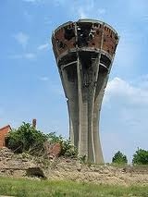
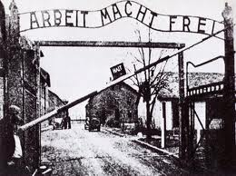

ŠKOLSKI PROJEKTI – PLAN

naziv projekta Dan sjećanja na Holokaust ime i prezime voditelja Stjepan Bačić
planirani broj učenika 28
planirani broj sati tjedno 2
ciljevi projekta Osvijestiti učenike kako su u prošlosti mnogi ljudi stradali zbog mržnje i neprihvaćanja različitosti, usvojiti znanja o
povijesti Židova.
način realizacije projekta Održati će se dvije radionice ( izrada panoa, prezentacije ); 1. učenici petog i šestog razreda
2. učenici sedmog i osmog razreda
vremenski okviri projekta Pripreme tijekom siječnja 2015.
osnovna namjena projekta Razvijati empatiju prema žrtvama progona, nacionalizama i rasizma. Razvijanje tolerantnijeg ponašanja, prihvaćanje
različitosti i međusobnog uvažavanja, razvijati osjećaj za poštivanje ljudskih prava, humanost.
troškovnik detaljni za projekt Potrošni materijal za učenike.
način vrednovanja projekta Skupna ocjena po pojedinom projektu, pojedinačna ocjena sukladna učeničkim aktivnostima.
način korištenja rezultata vrednovanja projekta Znanja usvojena ovim projektom mogu koristiti u nastavi i svakodnevnom životu.

ŠKOLSKI PROJEKTI – PLAN

naziv projekta Dan Europe ime i prezime voditelja Stjepan Bačić
planirani broj učenika Učenici VII. i VIII. razreda (18 učenika)
planirani broj sati tjedno 1
ciljevi projekta Upoznati učenike s poviješću nastanka EU, ciljevima i zadacima, razvojem, proširivanjem, zakonima. Nadalje pratiti
aktualnosti vezane uz promjene u EU, te korake u pristupu Hrvatske u EU.
način realizacije projekta Grupni rad, izrada samostalnih radova ( panoa, PP prezentacija ).
vremenski okviri projekta 9. svibnja 2015.
osnovna namjena projekta Upoznavanje učenika s EU kao organizacijom u čijem je članstvu i Hrvatska
troškovnik detaljni za projekt Potrošni materijal za rad učenika.
način vrednovanja projekta Skupna ocjena po pojedinom projektu, pojedinačna ocjena sukladna učeničkim aktivnostima.
način korištenja rezultata vrednovanja projekta Znanja mogu koristiti u nastavi povijesti i svakodnevnom životu.
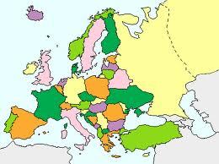

ŠKOLSKI PROJEKTI – PLAN

naziv projekta My first dictionary ime i prezime voditelja Marijana Mrčavić Budimir
planirani broj učenika učenici II. razreda (5 učenika)
planirani broj sati tjedno 2
ciljevi projekta Osvijestiti potrebu učenja novog vokabulara te učenja pisanja riječi, povezivati riječi u skupine radi lakšeg pamćenja-
način realizacije projekta Kroz učenje novih lekcija tijekom cijele godine učenici u svoj rječnik bilježe nove naučene riječi.
vremenski okviri projekta Tijekom cijele školske godine.
osnovna namjena projekta Vježbanje i usvajanje novog vokabulara.
troškovnik detaljni za projekt materijal za izradu rječnika
način vrednovanja projekta Kroz redovito praćenje rječnika ustanoviti stupanj usvojenosti novih riječi.
način korištenja rezultata vrednovanja projekta Ponoviti vokabular koji je s vremenom obrađen.

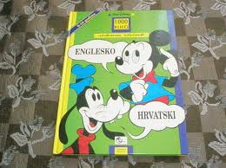
ŠKOLSKI PROJEKTI – PLAN

naziv projekta Dan planeta Zemlja ime i prezime voditelja Stjepan Bačić i Irena Lukač
planirani broj učenika 28
planirani broj sati tjedno
ciljevi projekta Upoznati učenike s problemima onečišćenja i zagađenja našeg planeta, te posljedicama neodgovornog ponašanja
prema prirodi
način realizacije projekta Radionica na satu razrednika, izrada plakata, gledanje filma, uređenje školskog okoliša
vremenski okviri projekta travanj 2015.
osnovna namjena projekta Razvijanje ekološke svijesti, shvaćanje važnosti štednje energije
troškovnik detaljni za projekt troškovi fotokopiranja
način vrednovanja projekta Razgovor i rasprava
način korištenja rezultata vrednovanja projekta Primjena naučenog u svakodnevnom životu


ŠKOLSKI PROJEKTI – PLAN

naziv projekta Međunarodni dan šuma i Međunarodni ime i prezime voditelja Stjepan Bačić i Irena Lukač
dan voda
planirani broj učenika 10 (učenici V. i VI. razreda)
planirani broj sati tjedno
ciljevi projekta Upoznati učenike s problemima i posljedicama zagađenja voda, te uništavanja šuma
način realizacije projekta Radionice na satovima geografije i prirode, izrada plakata
vremenski okviri projekta ožujak 2015.
osnovna namjena projekta Razvijanje ekološke svijesti
troškovnik detaljni za projekt troškovi fotokopiranja
način vrednovanja projekta Naučeno pokazati putem prezentacija i plakata
način korištenja rezultata vrednovanja projekta Naučeno koristiti u svakodnevnom životu
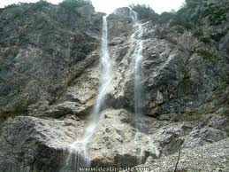
ŠKOLSKI PROJEKTI – PLAN

naziv projekta Jadransko more ime i prezime voditelja Stjepan Bačić
planirani broj učenika 11
planirani broj sati tjedno 0
ciljevi projekta Steći znanja o geografskim značajkama, političkoj podijeli, gospodarskom značenju, živom svijetu, te ekološkim
problemima Jadranskog mora
način realizacije projekta radionica na satu geografije, prikupljanje podataka, izrada plakata, izlazak na teren, mjerenje temperature mora
vremenski okviri projekta proljeće 2015.
osnovna namjena projekta Poticati učenike na istraživački rad
troškovnik detaljni za projekt troškovi fotokopiranja
način vrednovanja projekta Zajednička analiza kroz razgovor i raspravu, izlaganje prezentacija i plakata
način korištenja rezultata vrednovanja projekta Naučeno primijeniti u svakodnevnom životu

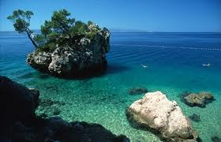

ŠKOLSKI PROJEKTI – PLAN

naziv projekta Edukacija u knjižnici ime i prezime voditelja Lovro Dabelić
planirani broj učenika 47
planirani broj sati tjedno 0
ciljevi projekta Učenici uče koristiti usluge školske i dr. knjižnica, uče se kulturno ponašati u javnoj ustanovi i razvijaju ljubav prema knjizi
način realizacije projekta Predavanja, razgovor, izrada plakata, čitanje priča, izložbe radova, književnici gosti
vremenski okviri projekta Tijekom cijele nastavne godine 2014./2015.
osnovna namjena projekta Učenici zauzimaju pozitivan stav prema knjizi i čitanju.
troškovnik detaljni za projekt troškovi fotokopiranja
način vrednovanja projekta Razgovor, rasprava, prezentacije
način korištenja rezultata vrednovanja projekta Naučeno primijeniti u nastavi i svakodnevnom životu



ŠKOLSKI PROJEKTI – PLAN

naziv projekta Dan sjećanja na Vukovar ime i prezime voditelja Mira Ferri
planirani broj učenika 10
planirani broj sati tjedno 0
ciljevi projekta Upoznati učenike s gradom HEROJEM. Prigodnim pjesmama i tekstovima o Vukovaru učenike podsjetiti da ne zaborave
Vukovar i njegovo stradanje posebno jer se ove godine obilježava 21. godina od pada grada.
način realizacije projekta Integrirani dan: literarni radovi, pjesme o Vukovaru, likovno izražavanje.

vremenski okviri projekta 18. studenoga 2014. godine
osnovna namjena projekta Razvijanje kreativnosti učenika, proširiti znanje o Vukovaru i Domovinskom ratu.
troškovnik detaljni za projekt
način vrednovanja projekta Individualno i kolektivno vrednovanje učeničkih znanja i vještina.
način korištenja rezultata vrednovanja projekta
ŠKOLSKI PROJEKTI – PLAN

naziv projekta Nikolinje, Božić i Nova godina ime i prezime voditelja Mira Ferri
planirani broj učenika 10
planirani broj sati tjedno 0
ciljevi projekta Upoznati učenike s važnostima štovanja blagdana, obiteljskih okupljanja i darivanja drugih.
način realizacije projekta Mini projekti: pjevanje, gluma, ples, glazbeno i likovno izražavanje.
vremenski okviri projekta prosinac 2014. godine
osnovna namjena projekta Proširiti učeničke mogućnosti povezivanjem sadržaja različitih nastavnih predmeta.
troškovnik detaljni za projekt
način vrednovanja projekta Vrednovanje kolektivnog i individualnog zalaganja učenika.
način korištenja rezultata vrednovanja projekta U svrhu poboljšanja odgojno-obrazovnog rada i planiranja budućih projekata.


ŠKOLSKI PROJEKTI – PLAN

naziv projekta Lektira: Hans Christian Andersen: Carevo novo ruho ime i prezime voditelja Mira Ferri
planirani broj učenika 5
planirani broj sati tjedno 0
ciljevi projekta Upoznati učenike o autoru i njegovim djelima. Prepoznavanje ljepote teksta i njegovih moralnih vrijednosti.
način realizacije projekta Mini projekti: pjevanje, gluma, ples, glazbeno i likovno izražavanje.
vremenski okviri projekta prosinac 2014. godine
osnovna namjena projekta Proširiti učeničke mogućnosti povezivanjem sadržaja različitih nastavnih predmeta.
troškovnik detaljni za projekt
način vrednovanja projekta Vrednovanje kolektivnog i individualnog zalaganja učenika.
način korištenja rezultata vrednovanja projekta U svrhu poboljšanja odgojno-obrazovnog rada i planiranja budućih projekata.

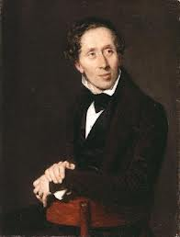

ŠKOLSKI PROJEKTI – PLAN

naziv projekta Dani kruha ime i prezime voditelja don Stipo Zadro i vjeroučitelj Ivo Govorko u suradnji s ostalim
učiteljima u školi
planirani broj učenika 47
planirani broj sati tjedno 0
ciljevi projekta Upoznati učenike s važnošću kruha kao namirnice, te sa svim fazama izrade kruha i krušnih proizvoda.
način realizacije projekta Izrada panoa, plakata, literarnih uradaka, likovnih radova i završna priredba u dvorani škole gdje će svaki razred prezentirati
naučeno.
vremenski okviri projekta listopad 2014.
osnovna namjena projekta Važnost kruha i krušnih proizvoda u prehrani ljudi.
troškovnik detaljni za projekt Materijal za izradu panoa, plakata i sl.
način vrednovanja projekta
način korištenja rezultata vrednovanja projekta
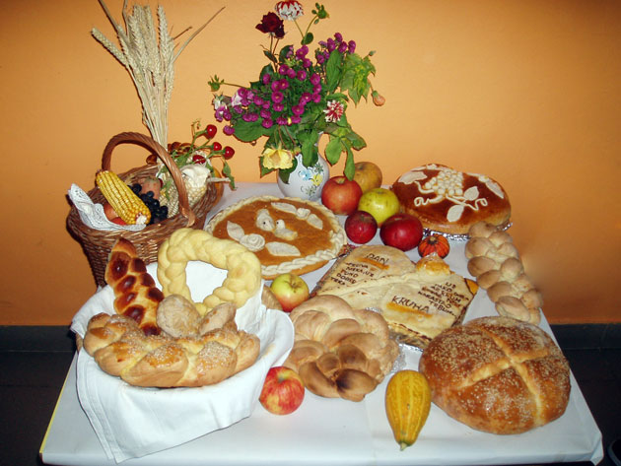
ŠKOLSKI PROJEKTI – PLAN

naziv projekta Božić dolazi ime i prezime voditelja Katarina Peruša
planirani broj učenika 9
planirani broj sati tjedno 0
ciljevi projekta Međusobnim ispreplitanjem različitih oblika rada u pojedinim nastavnim situacijama potaknuti veselo raspoloženje
i bogaćenje učeničkog i roditeljskog iskustva
način realizacije projekt Radionica s roditeljima: pjevanje, gluma, ples, glazbeno i likovno izražavanje.
vremenski okviri projekta prosinac 2014. godine
osnovna namjena projekta Boljom suradnjom roditelja, učitelja i djece stvoriti svečani ugođaj uoči blagdanskih dana buđenjem iskrenih i toplih osjećaja
kod učenika i roditelja.
troškovnik detaljni za projekt
način vrednovanja projekta Vrednovanje kolektivnog i individualnog zalaganja učenika.
način korištenja rezultata vrednovanja projekta U svrhu poboljšanja odgojno-obrazovnog rada i planiranja budućih projekata.



ŠKOLSKI PROJEKTI – PLAN

naziv projekta Godišnja doba ime i prezime voditelja Katarina Peruša
planirani broj učenika 9
planirani broj sati tjedno 0
ciljevi projekta Osposobiti učenike za uočavanje promjena u prirodi i povezivanje sveukupnog znanja sa životnim iskustvom.
način realizacije projekta Integrirani dan
vremenski okviri projekta 2015. godine
osnovna namjena projekta Poticati ekološku svijest učenika za očuvanjem prirode i svih njezinih dijelova, kao i ljubav prema prirodi i
njezinim ljepotama.
troškovnik detaljni za projekt Materijal za izradu fotografija i plakata.
način vrednovanja projekta Izradom plakata i prezentacijom pokazati naučeno.
način korištenja rezultata vrednovanja projekta U svrhu poboljšanja odgojno-obrazovnog rada.
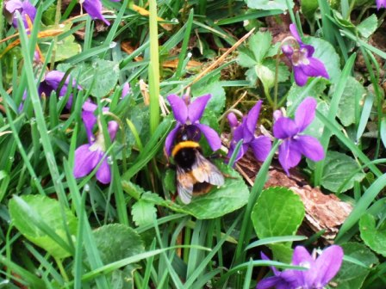
ŠKOLSKI PROJEKTI – PLAN

naziv projekta Uskrs ime i prezime voditelja Katarina Peruša
planirani broj učenika 9
planirani broj sati tjedno 0
ciljevi projekta Osposobiti učenike za uočavanje i življenje običaja za vrijeme blagdana Uskrsa, te povezivanje sveukupnog
znanja sa životnim iskustvom.
način realizacije projekta Integrirani dan i radionica s roditeljima. Interpretacija pjesme, opisivanje slike „Križni put“, modeliranje -
pisanice, igre i ritmičke improvizacije pokretom.
vremenski okviri projekta Travanj 2015. godine
osnovna namjena projekta Poticati na pomaganje i „žrtvovanje“ učenika međusobno u školi kao i onih u obitelji.
troškovnik detaljni za projekt
način vrednovanja projekta Prezentacija, evaluacijski listići
način korištenja rezultata vrednovanja projekta Za poboljšanje nastavnoga rada i suradnje s roditeljima – uključivanje roditelja u nastavni proces.


ŠKOLSKI PROJEKTI – PLAN

naziv projekta Brojke i slova ime i prezime voditelja Katarina Peruša
planirani broj učenika 9
planirani broj sati tjedno 0
ciljevi projekta Osposobiti učenike za razumijevanje matematike kroz svakodnevni život.
način realizacije projekta Integrirani dan i radionica s roditeljima.
vremenski okviri projekta 2015. godine
osnovna namjena projekta Poticati na razmišljanje i kreativnost.
troškovnik detaljni za projekt
način vrednovanja projekta Prezentacija, evaluacijski listići
način korištenja rezultata vrednovanja projekta Za poboljšanje nastavnoga rada i suradnje s roditeljima – uključivanje roditelja u nastavni proces.

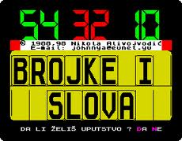

ŠKOLSKI PROJEKTI – PLAN

naziv projekta Zdravlje iz prirode ime i prezime voditelja Katarina Peruša
planirani broj učenika 9
planirani broj sati tjedno 0
ciljevi projekta Osposobiti učenike za razumjevanje tradicionalne ishrane i bogastva koje nam nudi priroda oko nas.
način realizacije projekta Integrirani dan i radionica s roditeljima.
vremenski okviri projekta 2015. godine
osnovna namjena projekta Poticati na razmišljanje i kreativnost.
troškovnik detaljni za projekt
način vrednovanja projekta Prezentacija, evaluacijski listići
način korištenja rezultata vrednovanja projekta Za poboljšanje nastavnoga rada i suradnje s roditeljima – uključivanje roditelja u nastavni proces.



ŠKOLSKI PROJEKTI – PLAN

naziv projekta Radionica o toleranciji ime i prezime voditelja Mira Ferri
planirani broj učenika 10
planirani broj sati tjedno 0
ciljevi projekta Osvijestiti važnost poštivanja različitosti i rodne jednakosti. Naučiti kritički
Analizirati informacije koje dolaze iz medija.
način realizacije projekta Radionica u obliku timskog rada. Izrada upitnika.

vremenski okviri projekta Studeni 2014. godine
osnovna namjena projekta Proširiti učeničke mogućnosti povezivanjem sadržaja različitih nastavnih predmeta.
troškovnik detaljni za projekt
način vrednovanja projekta Vrednovanje kolektivnog i individualnog zalaganja učenika.
način korištenja rezultata vrednovanja projekta U svrhu poboljšanja odgojno-obrazovnog rada i planiranja budućih projekata.

ŠKOLSKI PROJEKTI – PLAN

naziv projekta Dan jabuka ime i prezime voditelja Mira Ferri
planirani broj učenika 10
planirani broj sati tjedno 0
ciljevi projekta Važnost zdrave prehrane, promocija voća kao prirodne slastice, motiv jabuke u umjetnosti.
način realizacije projekta Izrada plakata, predstavljanje rezultata.
vremenski okviri projekta Studeni 2014. godine
osnovna namjena projekta Proširiti učeničke mogućnosti povezivanjem sadržaja različitih nastavnih predmeta.
troškovnik detaljni za projekt
način vrednovanja projekta Vrednovanje kolektivnog i individualnog zalaganja učenika.
način korištenja rezultata vrednovanja projekta U svrhu poboljšanja odgojno-obrazovnog rada i planiranja budućih projekata.

ŠKOLSKI PROJEKTI - PLAN

naziv projekta SPENDING MONEY ime i prezime voditelja Franica Šunj Pezo
razred 8.
planirani broj učenika 11
planirani broj sati tjedno 3
ciljevi projekta Potaknuti učenike na razmišljanje o štednji novca;
Ne treba nam novac da bismo se dobro proveli
način realizacije projekta Zajedničko gledanje i analiziranje reklama; izrada upitnika;
Izrada plakata, predstavljanje rezultata
vremenski okvir Travanj 2015.
osnovna namjena projekta Prepoznavanje situacija u kojima nas različite reklame pozivanju
Na trošenje novca
troškovnik Uredski materijal
način vrednovanja Samovrednovanje
način korištenja rezultata vrednovanja projekta Zalaganje, jezično izražavanje

ŠKOLSKI PROJEKTI - PLAN

naziv projekta MJESEC HRVATSKE KNJIGE ime i prezime voditelja Ana Tulić Šale i knjžničar
razred 5. - 8.
planirani broj učenika 10
planirani broj sati tjedno 5
ciljevi projekta Promicanje kulture čitanja i ljubavi prema knjizi; obilježavanje obljetnica hrvatskih i stranih
pisaca; Dan školske knjižnice; Zajedničko čitanje; Prezentacija plakata
način realizacije projekta Čitanje, analiziranje, rad u školskoj knjižnici;izrada plakata i prezentacija
vremenski okvir Listopad – studeni 2014.
namjena projekta Poboljšanje čitalačkih, analitičkih kompetencija, razvijanje kulturne svijesti
troškovnik Uredski materijal
način vrednovanja Samovrednovanje, učiteljeva analiza rada
način korištenja rezultata vrednovanja Zalaganje, jezično izražavanje

ŠKOLSKI PROJEKTI – PLAN

naziv projekta KULTURNA BAŠTINA – UZ SVJETSKI DAN KULTURNE RAZNOLIKOSTI 21.5.
razred 5. – 8.
planirani broj učenika 10
planirani broj sati 5
ciljevi projekta Upoznavanje zavičajne i svjetske kulturne baštine;različitosti, a ujedinjenosti među narodima
način realizacije projekta Zajedničko istraživanje uz pomoć dostupnih izvora, kraći poludnevni odlasci na teren
vremenski okvir Svibanj – lipanj 2015.
namjena projekta Upoznavanje baštine, korištenje znanja u turističke svrhe, razvijanje svijesti o multikulturi i identitetu
troškovnik Za izradu prezentacija i putovanja
način vrednovanja Samovrednovanje
način korištenja rezultata vrednovanja Vladanje

